Bloki do akwareli - produkty dla początkujących malarzy
Gdzie można kupić produkty dla początkującyh malarzy akwarelą takie jak Bloki do akwareli? Przeczytaj o tym w naszym blogpoście. Zachęcamy do lektury.

Bloki do akwareli - gdzie można je kupić?
Planujesz tworzenie ilustracji z wykorzystaniem farb? Sprawdź w naszym artykule, gdzie możesz kupić bloki do akwareli i czego jeszcze będziesz potrzebować do tworzenia obrazów.
Malowanie akwarelami - niezbędne produkty

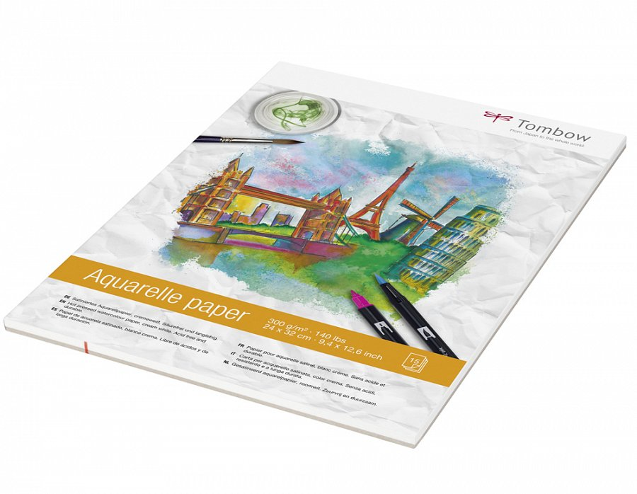
Jeżeli jesteś początkujący i planujesz zacząć malować farbami akwarelowymi, ale nie wiesz od czego zacząć i na co zwrócić uwagę, podpowiadamy. Na samym początku zastanówmy się jakie akcesoria będą Ci potrzebne do malowania akwarelami. Dla osób początkujących dobrą opcją będzie zakupienie pojedynczych farbek lub zestawu z niewielką ilością kolorów. Ta sama zasada dotyczyć będzie kupna pędzli. Wybierzmy dwa lub trzy modele, by sprawdzić, czy dobrze nam się nimi maluje i czy ich jakość nas zadowala. Przyjmuje się, że najlepiej malować pędzlem z miękkim włosiem, najlepiej z naturalnego włosia. Bloki do akwareli czy też papier do malarstwa akwarelowego to kolejna, niezbędna rzecz dla początkującego malarza.

Bloki do akwareli w Calligrafun
Gdzie kupimy bloki do akwareli? Szeroki wybór papieru akwarelowego znajdziemy w sklepie plastycznym online Calligrafun. W ofercie dostępne są również farby oraz pędzle.

